无锡市哲学社会科学界联合会文件

无锡市哲学社会科学界第十二届学术大会
征文公告

各有关单位：
为深入学习贯彻习近平新时代中国特色社会主义思想和习近平总书记视察江苏重要讲话指示精神，全面贯彻省委十三届九次全会和无锡市委十三届十一次全会精神，围绕庆祝建党100周年、高水平全面建成小康社会和无锡市“十四五”规划，聚焦学术前沿、促进学科交流、推动理论创新、服务科学决策，为加快建设“强富美高”新无锡营造良好思想理论氛围、提供智力支撑，无锡市哲学社会科学界联合会将举办无锡市哲学社会科学界第十二届学术大会。现将大会征文有关事项公告如下：
一、大会主题
汲取百年奋斗伟力 勇做社会主义现代化建设排头兵
二、征文范围
2021年撰写的学术论文、调研报告、课题研究报告等研究成果（含已公开发表的成果）均可申报。
三、征文要求
1.征文题目作者自定，需紧扣学术大会主题，立足学科前沿，展示最新成果，聚焦现实问题，提出对策建议。
主要围绕中国共产党的百年奋斗历程，弘扬红色传统，传承红色基因，深入总结高水平全面建成小康社会经验，科学做好“十四五”规划，育新机开新局，全面开启建设社会主义现代化国家新征程。重点结合市委十三届十一次全会明确勇做“排头兵”的实践要求：在产业高端化、科技自立自强、区域协同发展、统筹城乡发展、全面深化改革上争当表率，在构建稳定可靠的要素供应格局、有效衔接的区域循环格局、内畅外联的综合流通格局、活跃有序的消费市场格局、以我为主的对外开放格局上争做示范，在率先实现经济体系现代化、城市现代化、人与自然和谐共生的现代化、市域社会治理现代化、共同富裕的现代化上走在前列，在国家“强起来”的历史进程中烙下太湖印记。
2.具有较强的思想性、创新性和较高学术和应用价值，学风文风端正，学术规范严谨。为加强科研诚信建设，将对本年度学术大会征文进行查重，重复率不得超过 20%。
3.征文须为当年研究成果，字数控制在8000字以内。
4.格式要求：征文一律提交word文档，以A4纸排版,首页左上角注明“无锡市第十二届社科学术大会应征论文”；标题使用宋体三号字；作者姓名使用宋体五号字；论文摘要使用楷体五号字，概述论文主要观点，字数在500字以内；正文使用仿宋体小四号字，1.5倍行距；参考文献使用楷体五号字；文后请附作者简介（含姓名、单位、职务职称、研究方向及近三年成果和影响）、手机号码和电子邮箱。
四、征文评审
成立专家评审组对征文进行评审，根据征文数量和质量，确定优秀论文名单，从中选出一、二、三等奖若干篇。市社科联将为获奖论文颁发荣誉证书。部分优秀论文将被推荐参加江苏省社科界第十五届学术大会和各级学术研讨会，并通过《社科成果专报》《无锡日报》等平台进行成果转化和宣传。
五、申报事项
1.请各社科学会（协会、研究会）以及各有关单位积极组织并推荐广大专家学者报送研究成果，共襄学术盛会。
2.今年社科学术大会征文采用网上申报方式，网址为：http://101.37.205.48/。申报者首先按要求注册账户，然后逐项、准确、完整填写有关栏目信息，没有填“无”，最后将论文通过word格式附件上传。如果审核未通过，将短信通知联系人，进入系统修改后重新提交。申报过程中如有技术问题，可以联系技术支持人员。
3.全市所有单位和个人均可上网直接填报，无需提供纸质稿，网上申报截止时间为10月18日17:00。
4.本公告可登录无锡社科网查询、下载，网址： （http://skl.wuxi.gov.cn/）。
联 系 人：唐峰 浦晓清
联系电话：0510-81827343、81827344
技术支持电话：13861720324

附件：无锡社科学术大会征文申报操作指南


无锡市哲学社会科学界联合会
2021年9月15日

附件
无锡社科学术大会征文申报操作指南
- 在浏览器中输入网址：http://101.37.205.48/，打开申报入口。
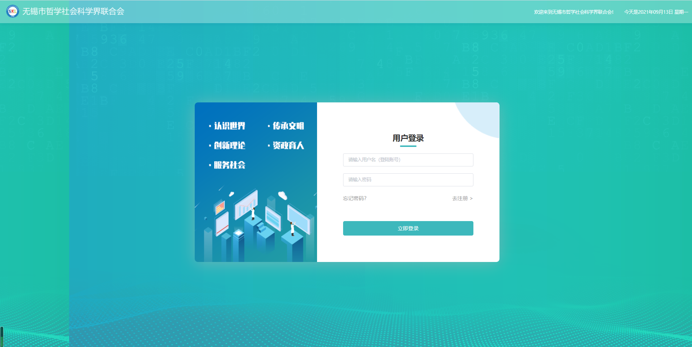
- 申报人员初次操作，没有账号可以点击“去注册”，填写基本信息后点击下方的“注册”按钮，即可进行登陆，后续可直接使用账号密码进行登陆。（单位类型选择其他单位）
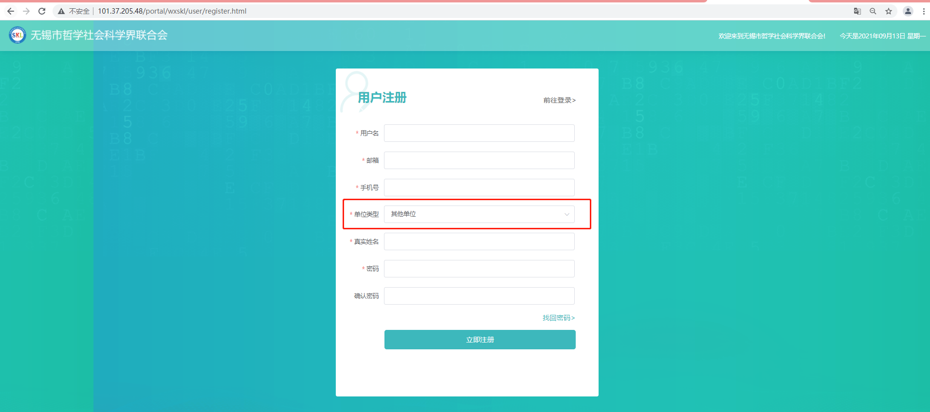
- 申报人员登陆后台，在“申报项目”中找到本次征文，点击“申报”按钮开始填报
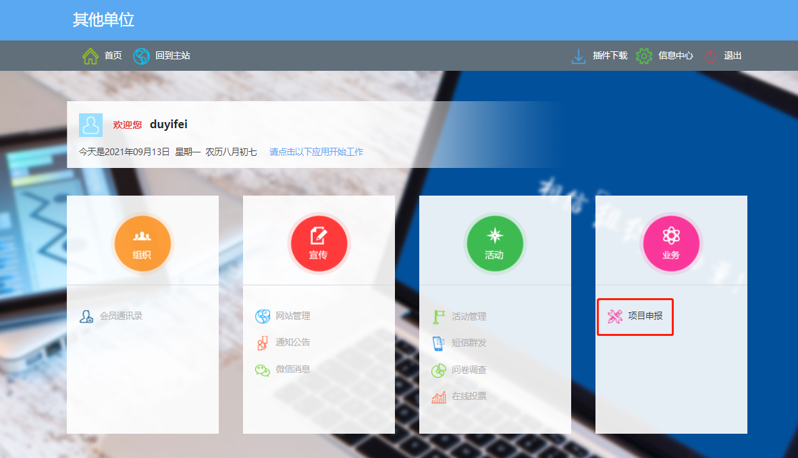
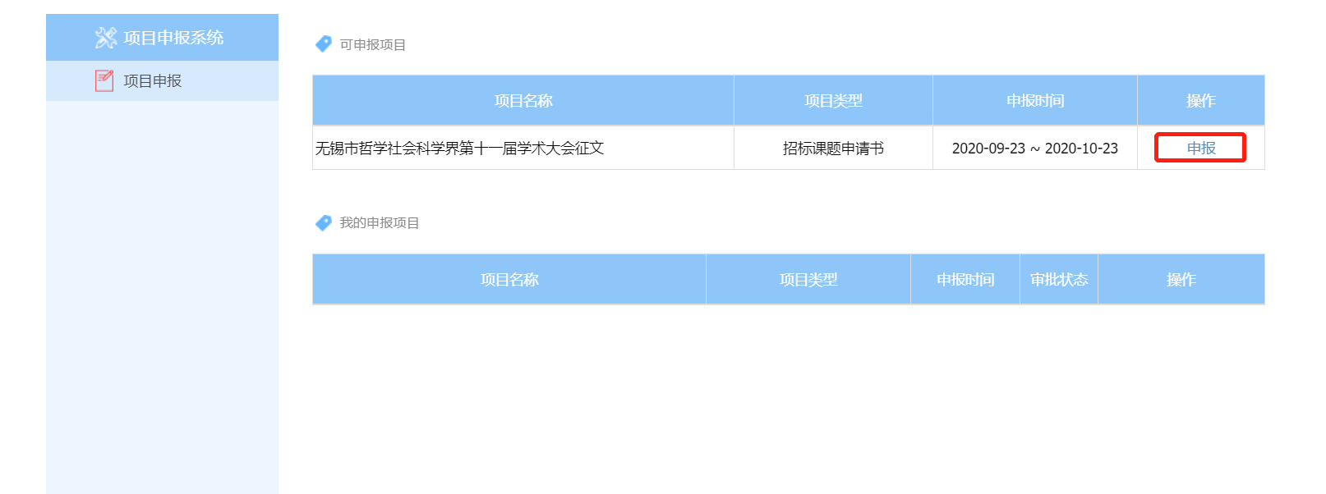
- 填写时需要注意，标为红点的栏目为必填项，一定要填写后才可提交，没有相关信息填“无”。
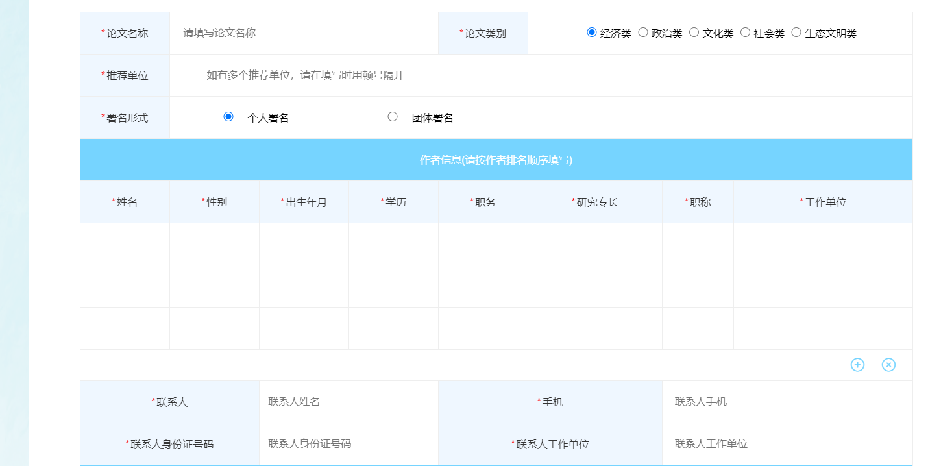
- 申报的署名形式分为两种：个人署名和团体署名，按照实际情况选择其中一种方式填报即可。
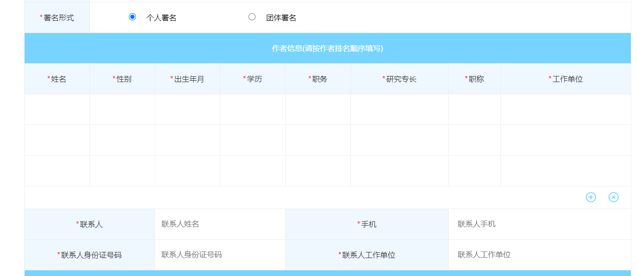
个人署名
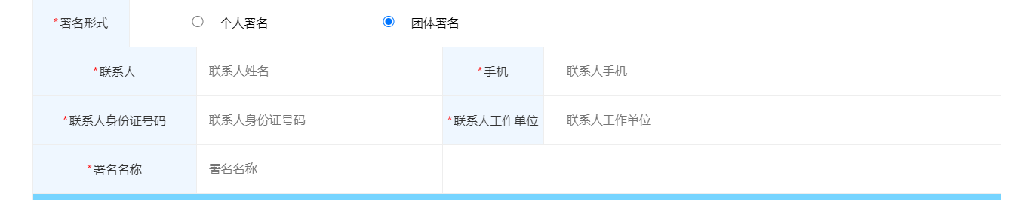
团体署名
- 个人署名中的作者信息请按照顺序填写（如第一作者、第二作者。。。）默认三行，作者数量较多时可以点击右下角的增加按钮添加行数继续填写。
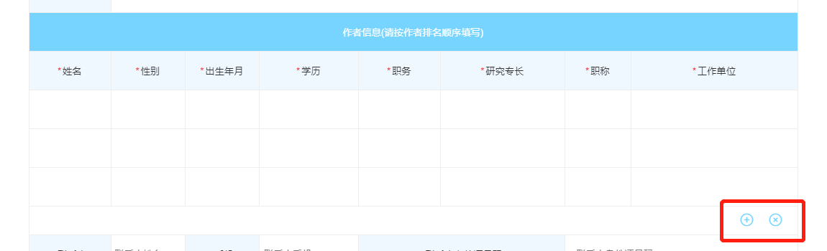
- 上传征文时点击“上传附件”按钮选择文档，一律提交word文档，格式可为doc或docx，其余格式将无法上传。
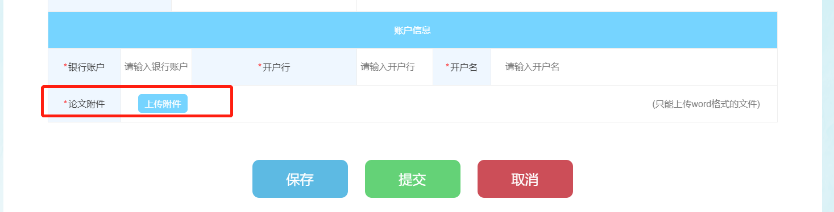

- 填写过程中可以点击“保存”按钮进行存储，后续可以继续编辑，全部填写完成可以点击提交，注意提交过后将无法修改。提交成功后状态将从“草稿”变为“主审”，进行资料审核，资料审核通过后状态变为“已提交”，退回时注册的手机号码将会收到通知短信，可登陆平台进行修改。

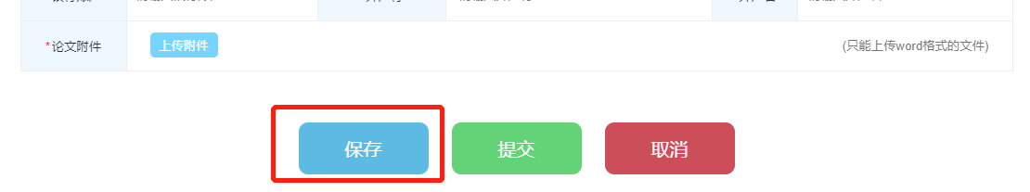
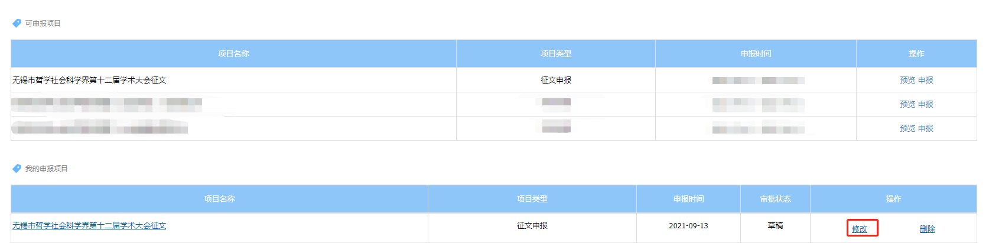
操作过程中有疑问可联系系统技术支持。
技术支持：13861720324
无锡市哲学社会科学界联合会 | 2021年9月15日印发

